**EDUCACIÓN TECNOLÓGICA**

# EL CICLO DEL AGUA

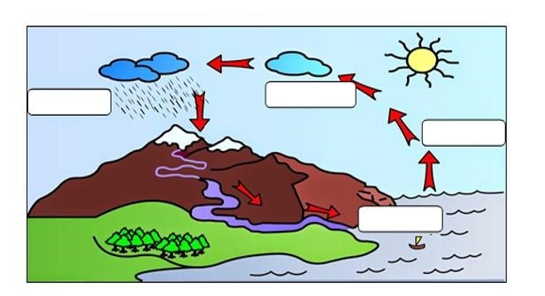

Utiliza

las palabras para completar la imagen del ciclo del agua.

Precipitación Acumulación Evaporación Condensación

**2.** Completa el texto sobre el ciclo del agua. (escribe todo en minúscula)

El……………………. calienta el agua de los océanos, ……………………….y lagos. El agua se ………………………en forma de vapor de agua. El vapor de agua

asciende, y al enfriarse, se ………………………………., formando pequeñas gotas de agua. Estas pequeñas gotas de agua se van juntando hasta formar las………………

Cuando las nubes son muy pesadas, se produce la …………………………………………., el

agua cae en forma de lluvia,…………………………………………………………… o hielo.

El agua vuelve a los océanos, ríos y lagos.

|  |  |  |  |
| --- | --- | --- | --- |
| *nieve sol* | *ríos* | *precipitación nubes* | *evapora condensa* |